**Оказание государственной социальной помощи на основании социального контракта**

**Социальный контракт** – это соглашение, которое заключается между гражданином и органом соцзащиты в соответствии, с которым орган соцзащиты обязуется оказать гражданину государственную социальную помощь, а гражданин – исполнить положения социального контракта в полном объеме, включая программу социальной адаптации.

Целью оказания государственной социальной помощи на основании социального контракта является **выход малоимущих граждан**, среднедушевой доход которых ниже величины прожиточного минимума 16669 рублей, установленного в Ростовской области на 2025 год, **на более высокий уровень жизни за счет собственных активных действий для получения постоянных самостоятельных источников дохода**, позволяющих преодолеть трудную жизненную ситуацию и улучшить материальное положение таких граждан (семьи граждан).

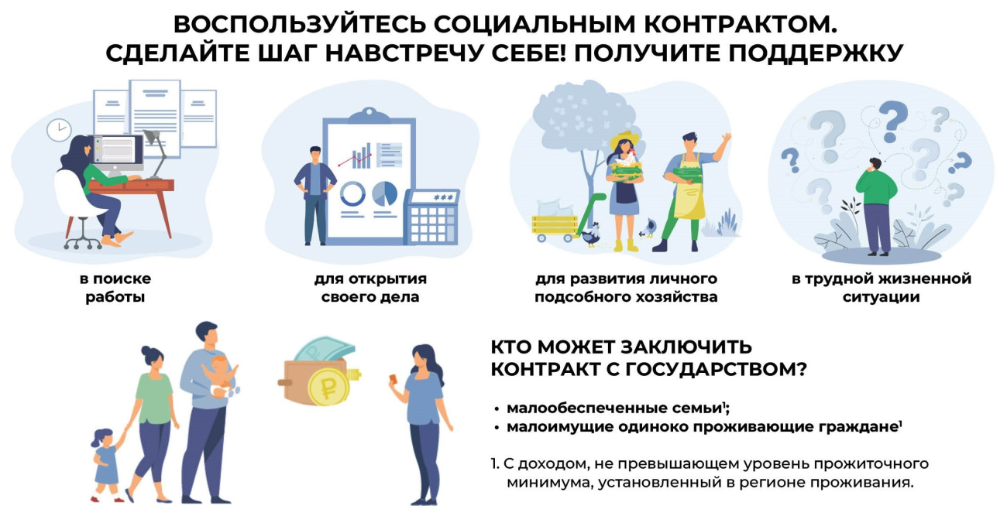

**По направлению «Поиск работы»**

- до 72 676 руб. – 18 169 руб. единовременная выплата в течение 1 месяца после заключения контракта и по 18 169 руб. в течение 3-х месяцев после подтверждения факта официального трудоустройства при условии осуществления трудовой деятельности.

**По направлению «Осуществление индивидуальной предпринимательской деятельности»**

- до 350 тысяч рублей.

**По направлению «Ведение личного подсобного хозяйства»**

* до 200 тысяч рублей. В рамках действия социального контракта можно приобрести домашнюю птицу, домашних животных и приобрести корм животным.

**По направлению «Осуществление иных мероприятий, направленных на преодоление трудной жизненной ситуации»**

* до 109 014 рублей**.**

**Подробную информацию по вопросу заключения социального контракта можно получить в УСЗН Красносулинского района, г. Красный Сулин, ул. Первомайская, д. 2, каб. 32**

**тел.: 8(863 67) 5-35-52**